КЛУБ «ВДОХНОВЕНИЕ» 2024

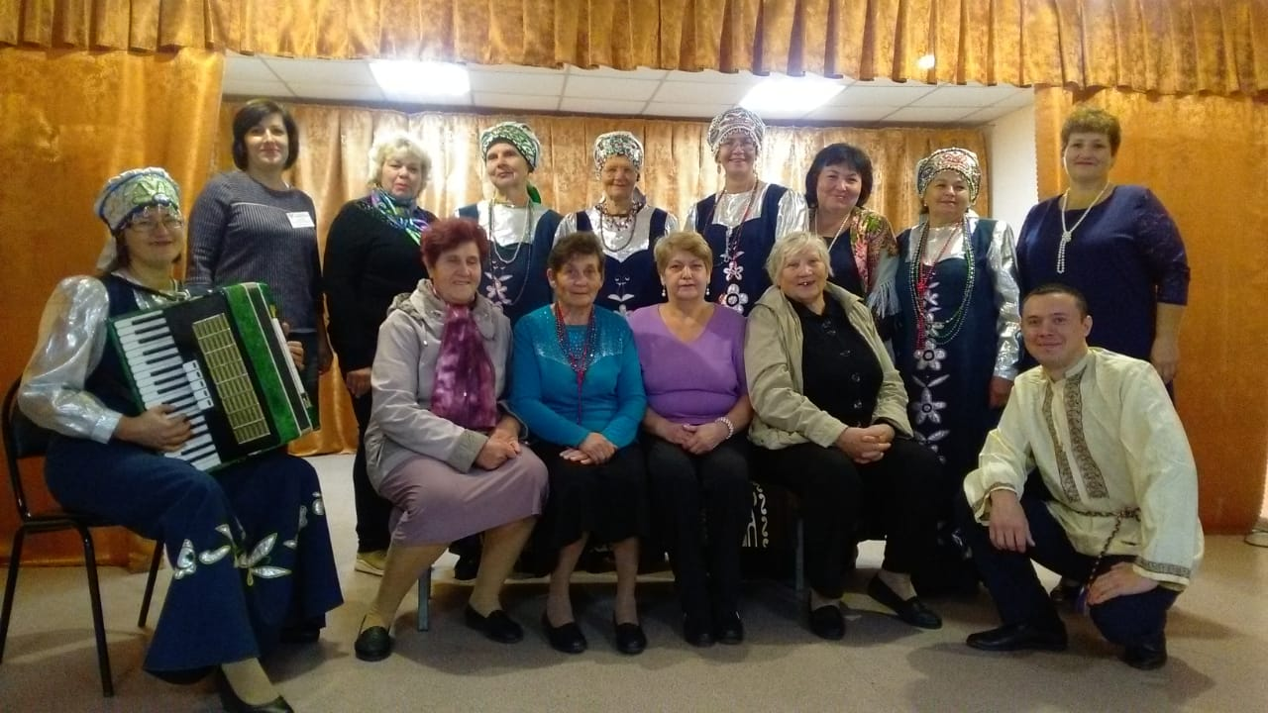

НАШИ КОНТАКТЫ:

Адрес:
412860 р.п. Лысые Горы
ул. Железнодорожная, 31

Телефон: 8(845-51) 2-12-12

Е-mail: lcorcson@mail.ru

Официальный сайт:
www.lgcsznsar.ru
РЕЖИМ РАБОТЫ:
Понедельник – четверг:
с 9:00 до18:00 часов
Пятница:
с 9:00 до 17:00 часов
Перерыв на обед:
с 13:00 до 13:48 часов
Выходной:
суббота, воскресенье

ЗАВЕДУЮЩИЙ ОТДЕЛОМ:
Купцова Марина Александровна

МИНИСТЕРСТВО ТРУДА И СОЦИАЛЬНОЙ ЗАЩИТЫ
САРАТОВСКОЙ ОБЛАСТИ

ГОСУДАРСТВЕННОЕ АВТОНОМНОЕ УЧРЕЖДЕНИЕ САРАТОВСКОЙ ОБЛАСТИ

«КОМПЛЕКСНЫЙ ЦЕНТР СОЦИАЛЬНОГО ОБСЛУЖИВАНИЯ НАСЕЛЕНИЯ ЛЫСОГОРСКОГО РАЙОНА»
Отдел социального обслуживания на дому

КЛУБЫ
ПО ИНТЕРЕСАМ
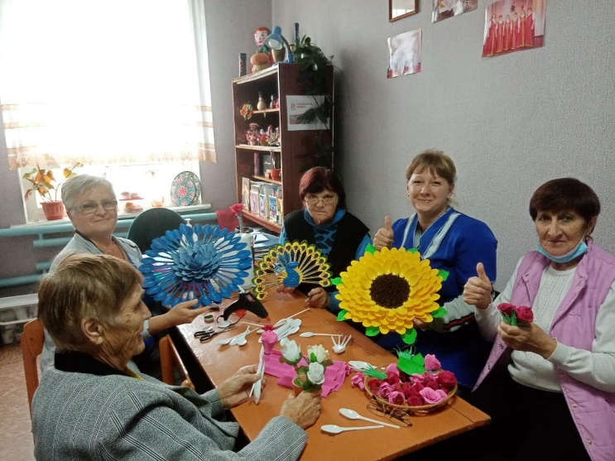

2024 год.

Творческие мастерские в мини-клубах

В работе мини-клубов используются современные технологии и методики. Очень популярны творческие мастерские и мастер-классы. Творческие мастерские помогают пожилым людям найти новые увлечения и новых друзей-единомышленников, развить творческие способности, мелкую моторику и расширить свой досуг. Кроме того, занятия творчеством способствуют увеличению периода активного долголетия и продолжительности жизни граждан старшего поколения.

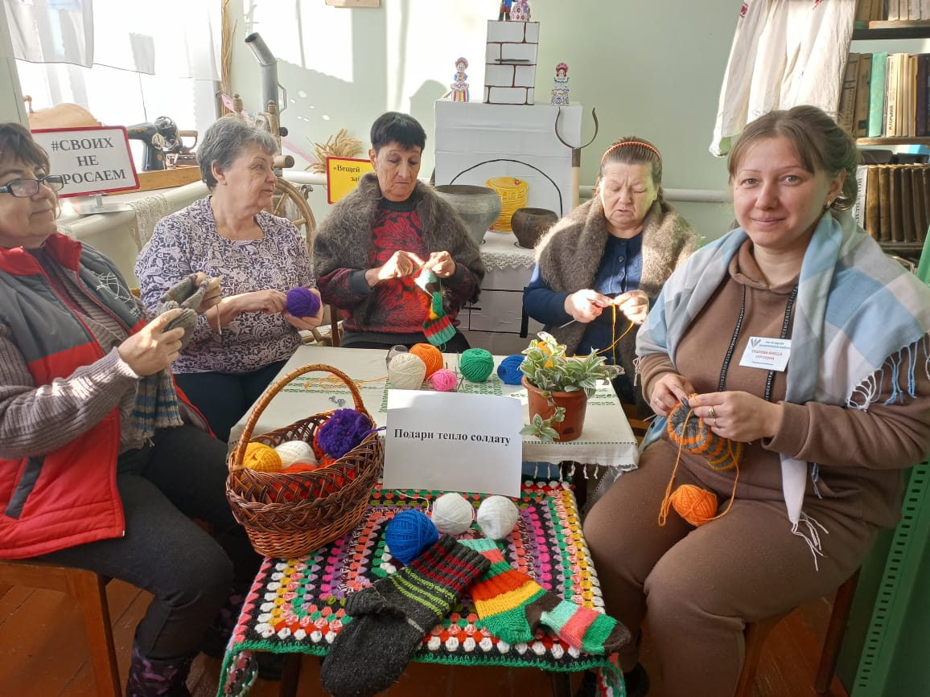
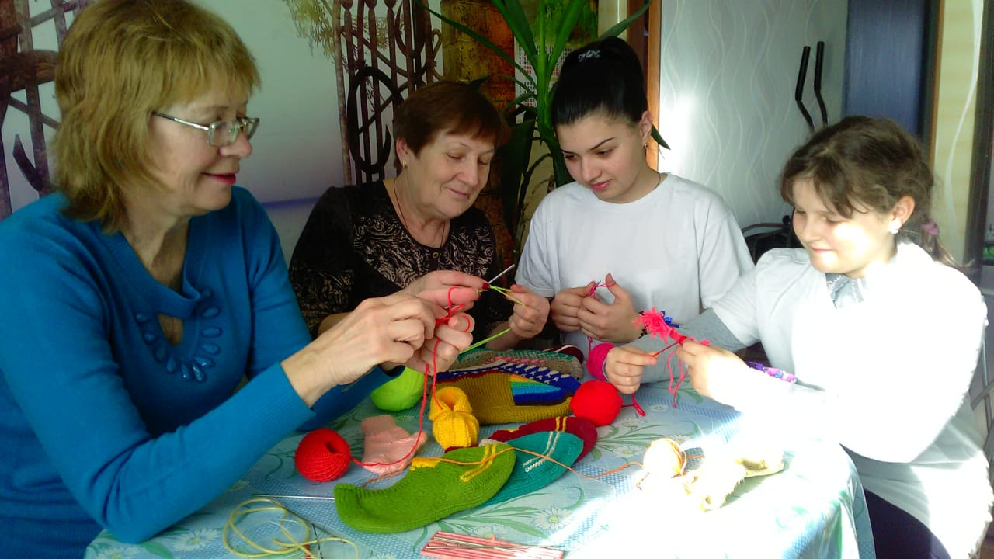
«Серебряные» и юные волонтеры в работе
мини-клубов
Занятия в мини-клубах на дому дают возможность получателям услуг общаться с единомышленниками в непринуждённой, творческой атмосфере.
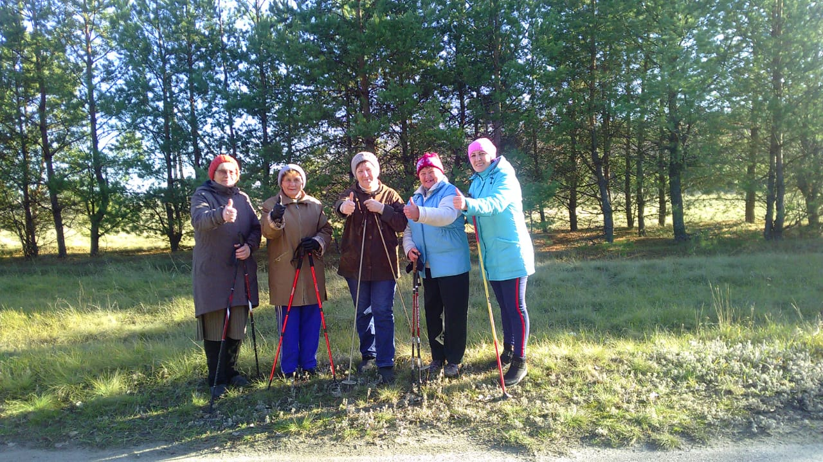
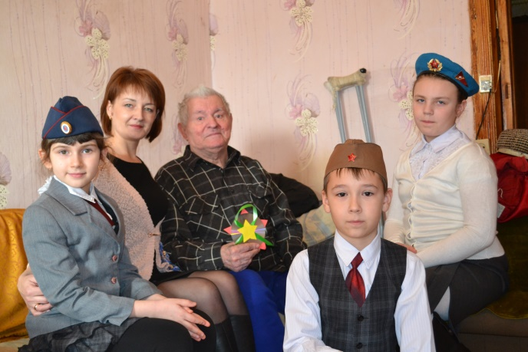
Привлечение «серебряных» и юных волонтеров к работе мини-клубов способствует не только расширению культурного кругозора их участников, но и передача жизненного опыта от старшего поколения к младшему, формирование у юного поколения семейных и жизненных ценностей, уважения к старшим. В настоящее время очень важна связь поколений – за ними будущее.
Активное долголетие – молодость души
Члены клуба любителей скандинавской ходьбы «Ходим вместе» - активные, деятельные и никогда не унывающие люди пенсионного возраста.
На улицах многих сёл Лысогорского района все чаще можно встретить пожилых людей с палками в руках. Это не костыли, их пенсионеры отбрасывают в сторону и бодро идут на "скандинавскую" прогулку. Глядя на них, можно с уверенностью сказать, что интересно и полезно для здоровья проводить досуг можно в любом возрасте. Постоянно занимающиеся в клубе «Ходим вместе» «серебряные» волонтеры регулярно проводят мастер-классы по скандинавской ходьбе для новичков.

